自动鼓4.2

用户手册

2016年06月26日 第42版发布

(C)2016 kuzu / 开源MIDI项目
E-mail:ee65051@yahoo.co.jp(暂时)
URL:http://openmidiproject.osdn.jp/index.html

谢谢，尽管你忙得不得了，还是下载了“自动鼓4.2”。首先，请阅读readme_ch.txt。这个用户手册是用OpenOffice4.1.0 Writer写了的。如果你有打印机，我推荐通过打印到纸上阅读。

■注意

(1) 这个软件按照GNU LGPL(Lesser General Public License)条款发布了。
(2) 没有任何保证。
(3) 这个软件使用下面的动态链接。
・AutoDrumJpn.dll ... (c)2016 kuzu / 开源MIDI项目
・AutoDrumEnu.dll ... (c)2016 kuzu / 开源MIDI项目
・AutoDrumChs.dll ... (c)2016 kuzu / 开源MIDI项目
・MIDIIO.dll ... (c)2016 kuzu / 开源MIDI项目
・MIDIData.dll … (c)2016 kuzu / 开源MIDI项目
・MIDIClock.dll … (c)2014 kuzu / 开源MIDI项目
・MIDIStatus.dll … (c)2014 kuzu / 开源MIDI项目
(4) 记载的公司名称和产品名称是各自所有者的注册商标。

目次
1. 安装/启动/卸载 2
1-1. 安装 2
1-2. 启动 2
1-3. 语言的变更 2
1-4. 设置MIDI设备 3
1-5. 结束 3
1-6. 卸载 3
2. 操作方法 3
2-1. 主窗口 3
2-2. “属性”对话框 5
2-3. “MIDI设备”对话框 6
2-4. “MIDI同步模式”对话框 7
2-5. “语言(Language)”对话框 7
3. 如何制作用户定义的数据 8
3-1. 如何制作用户定义的鼓套数据 8
3-2. 如何制作用户定义的节奏式样数据 8
4. 故障处理 9
4-1. 错误消息 9
4-2. 声音没有听起来 11
5. MIDI实施执行 11
5-1. 接收数据 11
5-2. 发送数据 12
5-3. MIDI实施执行图 13
6. 规格 13
6-1. 软件的规格 13
6-2. 作业环境 13
6-3. 关连动态链接库(*.dll) 13

1. 安装/启动/卸载

这个软件没有安装程序。你要只解压缩zip文件。

1-1. 安装

请解压缩AutoDrum4.2.zip。下面的文件和夹就生成了。

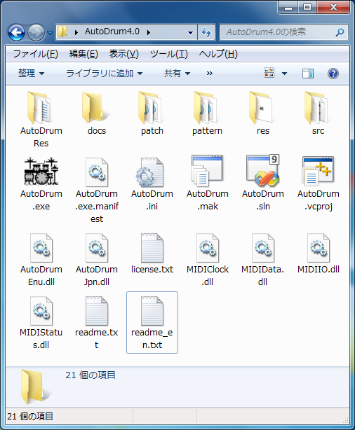

ファイル名 | 内容
AutoDrum.exe | 自动鼓软件
AutoDrum.exe.manifest | 自动鼓显明文件★
AutoDrum.ini | 自动鼓设置保存文件★
AutoDrum.sln | VisualC++ 2008 Standard Edition SP1的解决方案文件
AutoDrum.vcproj | VisualC++ 2008 Standard Edition SP1的项目文件
AutoDrum.mak | C/C++作出文件
AutoDrumChs.dll | 自动鼓的中文资源库★
AutoDrumEnu.dll | 自动鼓的英文资源库★
AutoDrumJpn.dll | 自动鼓的日文资源库★
MIDIIO.dll | MIDI消息输入输出库★
MIDIClock.dll | MIDI时刻计测库★
MIDIData.dll | MIDI数据作成编辑库★
MIDIStatus.dll | MIDI音源状态管理库★
readme.txt | 请首先阅读(日文)
readme_ch.txt | 请首先阅读(中文)
readme_en.txt | 请首先阅读(英文)
license.txt | 许可证(文本)
src | C/C++源文件・头文件・资源脚本夹
res | 资源保存夹
AutoDrumRes | 的语言别资源脚本夹
docs | 用户手册夹
patch | 鼓套MIDI数据(*.mid)夹
pattern | 节奏式样MIDI数据(*.mid)夹

※为了启动，★标的文件是必不可少的。
※如果忘解压缩，则不能启动。
※不要把程序放在c:\program files或c:\program files(x86)或c:\windows夹里，因为Windows有用户帐户控制(UAC)功能，设置文件等不能保存。请把程序放在上述以外的夹里。

1-2. 启动

请双击AutoDrum.exe。下面的主窗口就出现。

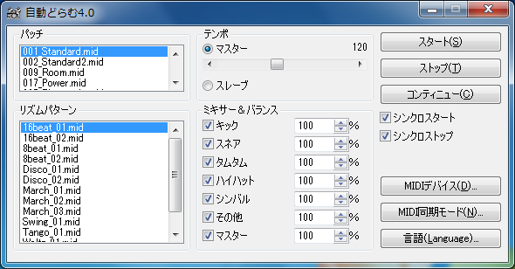

※你必须启动在本地电脑上。如果启动从联网电脑上，可能导致麻烦。

1-3. 语言的变更

因为自动鼓在日本制作了，默认语言是日文。用户界面可以选择日文或英文或中文。为了变更语言，有两个方法，(a)用自动鼓的对话框，(b)用文本编辑软件。

(a) 从“语言(L)”，打开语言对话框，选择语言，按确定，然后重新启动自动鼓。你也打开语言对话框，以按键盘的[Alt]+[L]。

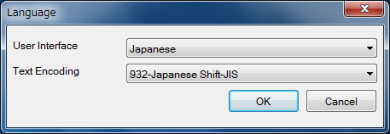

1-4. 设置MIDI设备

首先，从“MIDI设备(D)...”，你要选择你使用的MIDI输入设备和MIDI输出设备。

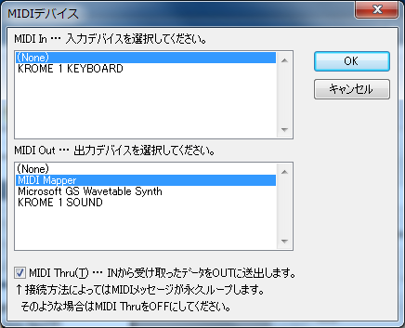

为了声音听起来，你要至少选择输出一个MIDI输出设备。因为"Windows XP 有Microsoft GS Wavetable SW Synth"，而，Windows Visuta / 7 有"Microsoft GS Wavetable Synth"，如果你没有你的音源或合成器，你要选择这。

1-5. 结束

请点击按钮，或按[Alt] + [F4]键。

1-6. 卸载

这个软件没有卸载程序。你要只删除AutoDrum4.2夹。

2. 操作方法

2-1. 主窗口

鼓套

请选择鼓套。你可以听一个式样跟多个音色。 AutoDrum有九种类的鼓套。这是可用的跟GM / GS / XG / GM2对应音源。此外，如果双击鼓套名，这个MIDI数据的属性对话框就出现。

鼓套名 | 备考
001_Standard.mid | 标准套鼓
002_Standard2.mid | 标准套鼓2
009_Room.mid | 房间套鼓
017_Power.mid | 强大的摇滚乐的套鼓
025_Electronic.mid | 电子鼓的套鼓
026_TR808.mid | TR-808的套鼓
033_Jazz.mid | 爵士乐的套鼓（棒）
041_Brush.mid | 爵士乐的套鼓（刷）
049_Orchestral.mid | 管弦乐队的套鼓

※鼓套数据被作为标准MIDI数据(*.mid)。这个MIDI数据里有CC#0(群选择MSB)， CC#32(群选择LSB)， 程序变更，CC#7(音量)， CC#10(左右方向)，CC#11(表情踏板)，CC#91混响发送水准等的事件。

※为了适应对你的音源，你可以添加你制作的用户定义的鼓套数据。对于详细，请参见3. 如何制作用户定义的数据。

节奏式样

自动鼓有下面的十三种类的预置节奏式样。请选择节奏式样。此外，如果双击套鼓名，这个MIDI数据的属性对话框就出现。

式样名 | 备考
8beat_01.mid | 通常的8beat。
8beat_02.mid | 背后的8beat。
16beat_01.mid | 通常的16beat。
16beat_02.mid | 背后的16beat。
Disco_01.mid | 低音鼓和踩镲主要的演奏
Disco_02.mid | 低音鼓和踩镲主要的演奏
March_01.mid | 小鼓主要的演奏
March_02.mid | 小鼓主要的演奏
March_03.mid | 小鼓主要的演奏
Swing_01.mid | 骑钹主要的主要的演奏
Tango_01.mid | 为4/4
Waltz_01.mid | 为3/4
Waltz_02.mid | 为3/4

※节奏式样数据被作为标准MIDI数据(*.mid)。这个MIDI数据里只有一循环的节奏式样数据以音符事件。这个MIDI数据里没有控制变更，程序变更等。

※为了适应对你的音源，你可以添加你制作的用户定义的式样数据。对于详细，请参见3. 如何制作用户定义的数据。

拍速度

为指定拍速度，你可以选择“主模式”或“从模式”。

“主模式”，用AutoDrum内置的时钟，生成拍速度。用滚动条，拍速度可以变更16BPM到255BPM。如果点击左右的按钮，或按[←][→]键，你可以调节以1BPM单位。

“从模式”，拍速度追随跟外部机器的同步消息。在这个模式，要从MIDI输入端口间歇性地接受MIDI时钟或SMPTE/MTC消息。先，你要选择MIDI时钟或SMPTE/MTC通过“MIDI同期模式(N)”。MIDI时钟(0xF8)发生24下每个四分音符。

不管选择主模式或从模式，MIDI数据里的拍速度事件被忽略了。

混频器＆平衡

自动鼓可以调节六种类组的打速度，低音鼓，小鼓，铜锣，踩镲，钹，其他。

鼓组 | 音符键号码
低音鼓 | 35(B1)：Standard Kick 1  36(C2)：Standard Kick 2
小鼓 | 38(D2)：Acoustic Snare  40(E2)：Electronic Snare
铜锣 | 41(F2)：Low Tom 2  43(G2)：Low Tom 1  45(A2)：Mid Tom 2  47(B2)：Mid Tom 1  48(C2)：High Tom 2  50(D2)：High Tom 1
踩镲 | 42(F#2)：Closed HiHat  44(G#2)：Pedal HiHat  46(A#2)：Open HiHat
钹 | 49(C#3)：Crash Cymbal 1  55(A3)：Crash Cymbal 2
其他 | 上述以外的

你可以静音每个组的声音通过复选框设置OFF。如果复选框设置ON，你可以调节每个组的音符的打速度，以1%到200%，以下面的数学公式。

输出打速度=
原打速度× | 组 | × | 主
原打速度× | 100 | × | 100

※如果输出打速度的计算结果大于127将它作为127输出。

开始(S)

从式样的最初，开始节奏式样的演奏。而，从MIDI输入端口，如果接受开始消息(0xFA)，就同样开始。如果在已经演奏中，什么也没有发生。

停止(T)

停止节奏式样的演奏。除非延音踏板在被踏，现在听的声音被都停止。而，从MIDI输入端口，如果接受停止消息(0xFC)，就同样停止。

继续(C)

从以前停止的位置，开始节奏式样的演奏。而，从MIDI输入端口，如果接受停止消息(0xFB)，就同样开始。如果在已经演奏中，什么也没有发生。

同步开始

如果设置on，按键盘，或，踏延音踏板的时候，自动开始节奏式样的演奏。

同步停止

如果设置on ，离全键盘，而，离延音踏板的时候，自动停止节奏式样的演奏。

MIDI设备(D)...

打开MIDI设备对话框。

MIDI同步模式(N)...

打开同步模式对话框。

语言(L)...

打开语言对话框。

2-2. “属性”对话框

这个对话框显示MIDI数据的基本的属性。你可以这个对话框，通过双击主窗口里的套鼓或节奏模式。这个对话框为只显示，不能变更。

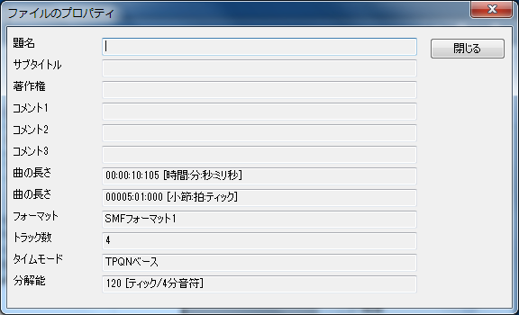

标题

这是跟第一轨道里的第一轨道名事件一样。

副标题

这是跟第一轨道里的第二轨道名事件一样。

著作权

这是跟第一轨道里的第一著作权事件一样。

备考1

这是跟第一轨道里的第一文本事件一样。

乐曲的长短

显示这个乐曲的长短以[时:分:秒:毫秒]单位。这是跟最后的事件的时刻一样。

乐曲的长短

显示这个乐曲的长短以[小节:拍：滴答](TPQN时刻格式)，或以[帧:副帧](SMPTE时刻格式)这是跟最后的事件的时刻一样。

轨道格式

显示或设置这个MIDI数据的轨道格式，以0/1/2。轨道格式0有只一个轨道，而这个轨道有全通道的事件。轨道格式1有多个轨道，而一个轨道有一个通道的事件。这是最常用的。轨道格式2有多个轨道，而一个轨道有多个通道的事件。这是很少使用的。

轨道数

显示这个MIDI数据有的轨道数。

时刻格式

显示时刻格式，以TPQN格式・SMPTE24格式(24帧／秒)・SMPTE25格式(25帧／秒)・SMPTE29格式(29.97帧／秒)・SMPTE30格式(30帧／秒)。通常使用TPQN格式。TPQN格式基于四分音符。SMPTE格式基于电影的1帧。AutoDrum可以使用只TPQN格式。

分辨率

在TPQN时刻格式，显示一个四分音符的分辨率[滴答／四分音符]。通常指定48, 72, 96, 120, 144, 168, 192, 216, 240, 360, 384, 480, 或960。120或480是最常用的。在SMPTE时刻格式，显示一个帧的分辨率[副帧／帧]。通常指定4, 8, 10, 40, 80, 100。

关闭

关闭对话框。

2-3. “MIDI设备”对话框

MIDI In

列表框里显示Winodws里安装了的MIDI输入设备。请选择你使用的MIDI键盘连接的MIDI输入设备。

MIDI Out

列表框里显示Winodws里安装了的MIDI输出设备。选择你使用的MIDI音源连接的MIDI输入设备。在WindowsXP，Vista， 7，你可以选择“MIDI Mapper”，为了使用Windows的默认MIDI输出设备。

MIDI Thru

选择把输入的消息输出还是没有输出。默认，设置on。如果循环或重叠MIDI消息，设置off。

确定

选择MIDI设备。

取消

关闭对话框。

2-4. “MIDI同步模式”对话框

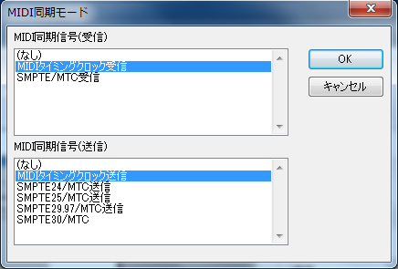
MIDI同步消息(接受)

选择从模式的同步消息的种类。如果选择“(无)”，在从模式，时刻没前进。而，如果MIDI输入设备是“(无)”，在从模式，时刻没前进。

a) MIDI时钟：接受MIDI时钟(0xF8)为同步消息。MIDI时钟被发送24下每个四分音符。这是为TPQN时刻格式的MIDI数据。

b) SMPTE/MTC：接受MIDI时刻码四分之一帧(0xF1)。SMPTE/MTC有，時：分：秒：帧消息，而发送24～30下每秒。如果选择这，你不能调节拍速度。

MIDI同步消息(发送)

选择对MIDI输出设备发送的同步消息的种类。

a) MIDI时钟：发送MIDI时钟(0xF8)24下每个四分音符。

b) SMPTE24/MTC：发送MIDI时刻码四分之一帧(0xF1)24下每秒，以時：分：秒：帧(00～23)格式。

c) SMPTE25/MTC：发送MIDI时刻码四分之一帧(0xF1)25下每秒，以時：分：秒：帧(00～24)格式。

d) SMPTE29.97/MTC：发送MIDI时刻码四分之一帧(0xF1)29.97下每秒，以時：分：秒：帧(00～29)格式。

e) SMPTE30/MTC：发送MIDI时刻码四分之一帧(0xF1)30下每秒，以時：分：秒：帧(00～29)格式。

确定

选择MIDI同步消息。

取消

关闭对话框。

2-5. “语言(Language)”对话框

设置语言。

用户界面(User Interface)

选择用户界面的语言，日文(Japanese)，英文(English)， 或中文(Chinese)。 日文的字体是MS UI Gothic， 英文的字体是Microsoft Sans Serif， 中文的字体是Microsoft Sans Serif。

文本编码(Text Encoding)

选择默认文本编码，下面的。这使用为文本，著作权，轨道名/序列名，仪器名，歌词，标记，提示点，程序名，设备名事件的字符串的获取。

"0-Windows Control Panel ANSI Char Code"
"874-Thai"
"932-Japanese Shift-JIS"
"936-Chinese Simplified"
"949-Korean"
"950-Traditional Chinese"
"1250-Central European"
"1251-Cyrillic"
"1252-Western Latin-1 [recommended]"
"1253-Greek"
"1254-Turkish"
"1255-Hebrew"
"1256-Arabic"
"1257-Baltic"
"1258-Vietnamese"
"1200-Unicode UTF-16 Little Endian"
"1201-Unicode UTF-16 Big Endian"

请注意，标准MIDI文件的RP-026允许只下面的四种类。

"932-Japanese Shift-JIS"
"1252-Western Latin-1 [recommended]"
"1200-Unicode UTF-16 Little Endian"
"1201-Unicode UTF-16 Big Endian"

请注意，在欧美制作的MIDI音序器会获取/设置"1252-Western Latin-1 [recommended]"。在日本制作的MIDI音序器会获取/设置"932-Japanese Shift-JIS"。Unicode对应的MIDI音序器会获取/设置"1200-Unicode UTF-16 Little Endian"和"1201-Unicode UTF-16 Big Endian"。

确定(OK)

设置语言。下面的信息框就出现。

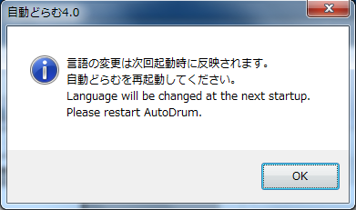

语言就被更换下来的启动时。请重新启动自动鼓。

取消(Cancel)

关闭对话框。

参考

因为自动鼓在日本制作了，默认语言是日文(Japanese)，默认文本编码是"932-Japanese Shift-JIS"。为了变更语言，有两个方法，(a)用自动鼓的对话框，(b)用文本编辑软件。

(a) 从“语言(L)”，打开语言对话框，选择语言，按确定，然后重新启动自动鼓。你也打开语言对话框，以按键盘的[Alt]+[L]。

(b) 用文本编辑软件，请打开AutoDrum.ini，把 "UserInterface=Japanese" 变更成
"UserInterface=Chinese"，保存，然后启动AutoDrum.exe。

3. 如何制作用户定义的数据

自动鼓可以添加用户定义的パ鼓套或式样。为了使用一个式样跟多个鼓套，自动鼓分别管理鼓套数据和式样数据。

鼓套数据(*.mid) | 式样数据(*.mid)
描述音色的设置。包括只控制变更事件和程序变更事件。这个数据要放在patch夹里。 | 描述节奏式样。包括只音符事件。这个数据被循环演奏。这个数据要放在pattern夹里。

因为这些数据是标准MIDI文件(*.mid)，所以你可以制作用你的MIDI音序器。这儿，使用世界树。

3-1. 如何制作用户定义的鼓套数据

(1) 用轨道列表窗口，把鼓轨道的输出通道设置10。其他轨道是不必要的。

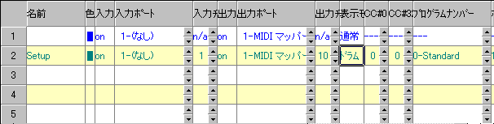

※在轨道格式1，因为第一轨道是指挥轨道，所以你不能删除第一轨道。对指挥轨道，你可以插入只轨道名，拍速度，拍标记，调标记，标记事件。

(2) 用事件列表窗口，插入控制变更事件和程序变更事件。事件的通道要是10。不要插入音符事件。

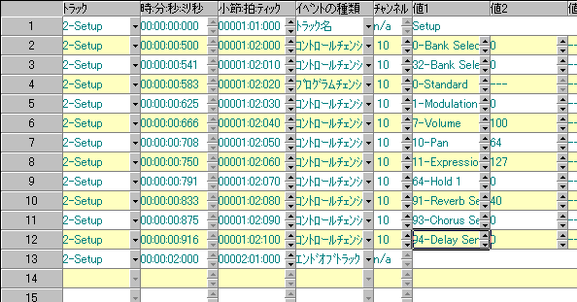

(3) 保存为标准MIDI文件(*.mid)，放在patch夹里。

3-2. 如何制作用户定义的节奏式样数据

(1) 用轨道列表窗口，把鼓轨道的输出通道设置10。其他轨道是不必要的。为了分别打乐器，你也可以使用多个轨道。但，这些轨道的输出通道要是都10。

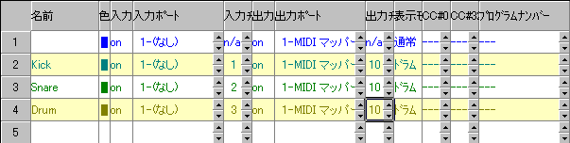

※在轨道格式1，因为第一轨道是指挥轨道，所以你不能删除第一轨道。对指挥轨道，你可以插入只轨道名，拍速度，拍标记，调标记，标记事件。

(2) 用钢琴卷窗口，从第一小节，插入音符。音符的打速度是平均64左右。音符的长短是三十二分音符左右。全音符的通道要是都10。

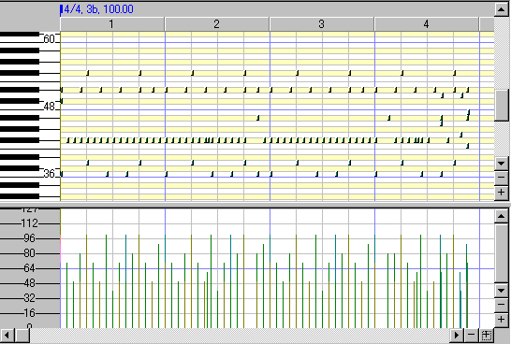

(3) 用事件列表窗口，删除不必要的事件，程序变更事件，或控制变更事件等。

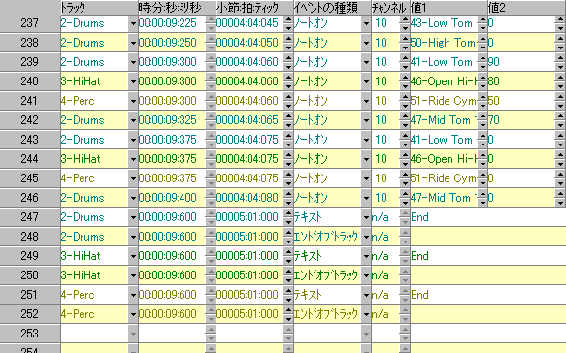

(4) 用事件列表窗口, 调节轨道结束的时刻。

(5) 保存为标准MIDI文件(*.mid)，放在pattern夹里。

4. 故障处理

4-1. 错误消息

MIDI输入设备打开失败了。

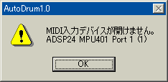

不能打开MIDI输入设备。这个MIDI输入设备自动变更成“无”。除非打开MIDI输入设备，你不能使用这个MIDI控制器或键盘，而你不能使用从模式，同步开始，同步停止。请检查以下几点。

原因 | 解决方法
另的软件在使用这个MIDI输入设备。※1 | 结束使用这个MIDI输入设备的软件。
忘了关闭这个MIDI设备。 | 重新启动Windows。
MIDI输入设备驱动程序坏了。 | 重新安装设备驱动程序。
端口没有电缆。 | 先，连接电缆，后，启动自动鼓。
你的Windows没有这个MIDI输入设备 | 选择你有的MIDI输入设备。

※1：说到一般，除非MIDI设备对应多个客户，两个软件不能同时打开一个MIDI端口。

MIDI输出设备打开失败了。

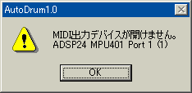

不能打开输出端口01的MIDI输出设备。这个MIDI输出设备自动变更成“无”。除非打开MIDI输出设备，你不能使用这个MIDI音源或合成器。请检查以下几点。

原因 | 解决方法
另的软件在使用这个MIDI输出设备。※1 | 结束使用这个MIDI输出设备的软件。
忘了关闭这个MIDI设备。 | 重新启动Windows。
MIDI输出设备驱动程序坏了。 | 重新安装设备驱动程序。
端口没有电缆。 | 先，连接电缆，后，启动自动鼓。
你的Windows没有这个MIDI输出设备。 | 选择你有的MIDI输出设备。

※1：说到一般，除非MIDI设备对应多个客户，两个软件不能同时打开一个MIDI端口。

存储器不足或资源不足。

原因 | 解决方法
存储器不足或资源不足。 | 重新启动Windows。

文件不能打开。

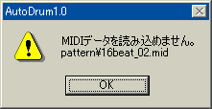

原因 | 解决方法
MIDI数据的内容是不正常的。 | 打开以把这个MIDI数据制作的音序器，修正不正常的数据，保存。试试另的轨道格式或另的时刻格式。保存另的文件格式。
硬盘坏了。 | 扫描磁盘，错误修复。
存储器不足或资源不足。 | 重新启动Windows。

※1：对于用户定义的MIDI数据的规格，请看3如何制作用户定义的数据。
※2：鼓套数据要放在patch夹里，节奏式样数据要放在pattern夹里。

AutoDrum.exe 系统错误
因为电脑没有*.dll、所以不能驱动程序。

AutoDrum.exe
因为这个软件的side by side构成是不正确的，所以不能驱动程序。

Microsoft Visual C++ Runtime Library
Runtime Error!

AutoDrum
*.dll Load failed!!

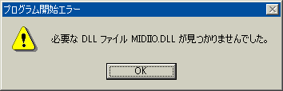

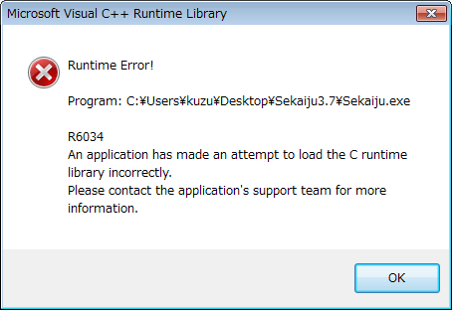

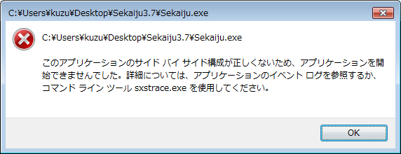

为了驱动程序，你要下面的DLL。

开放MIDI项目制作(附属跟自动鼓)
AutoDrumJpn.dll | 自动鼓的日文资源DLL。
AutoDrumEnu.dll | 自动鼓的英文资源DLL。
AutoDrumChs.dll | 自动鼓的中文资源DLL。
MIDIIO.dll | MIDI消息输入输出库。
MIDIClock.dll | MIDI时刻计测库。
MIDIData.dll | MIDI数据作成编辑库。
MIDIStatus.dll | MIDI音源状态管理库。

※为了载入上述Microsoft动态链接库，你要把AutoDrum.manifest 放在跟AutoDrum.exe一样的夹里。

原因 | 解决方法
忘了解压缩zip文件。 | 先，解压缩zip文件，后，驱动程序。
DLL文件坏了，或，DLL的版本是错误的。 | 重新下载自动鼓。
manifest文件坏了，或，manifest的版本是错误的。 | 重新下载自动鼓。

4-2. 声音没有听起来

原因 | 解决方法
放大器的音量是0。 | 调大放大器的音量，或，使用耳机。
放大器或扬声器的电缆没有连接。 | 连接电缆。
MIDI电缆或USB电缆没有连接。 | 连接电缆。
音源的主音量是0。 | 对音源发送GM系统开，GM系统关，GS复位，XG复位等。
音源的CC#7(音量)或CC#11(表情踏板)等是0。 | 对音源发送GM系统开，GM系统关，GS复位，XG复位等。
如果你使用Windows内置的音源，音量控制设置错。 | 在音量控制，解除静音，调大音量。
MIDI输出设备选择“无”。 | 通过“MIDI设备(D)”，选择MIDI输出设备。
套鼓的MIDI数据指定错音色号码。 | 指定存在的CC#0(群选择MSB), CC#32(群选择MSB), 程序变更的值。可用的音色号码，请看你的机器的用户手册。这些事件的通道要是10。
式样的MIDI数据没有音符事件，或，音符事件的打速度是太低。 | 式样的MIDI数据里插入音符事件，或，调高音符事件的打速度。音符事件的通道要是10。
虽然你选择从模式，可是MIDI时钟或SMPTE/MTC不能接收。 | 选择“MIDI同步模式(N)”，选择“MIDI时钟接收”或“SMPTE/MTC接收”，而发送对这个端口MIDI同步消息。

5. MIDI实施执行

Model: AutoDrum4.2
Date: 2015/06/26

5-1. 接收数据

■通道声音消息

●音符开
状态字节 | 第2字节 | 第3字节
8nH | KkH | vvH
9nH | KkH | 00H
n=MIDI通道号码：0H-FH(ch.1～ch16)
kk=键号码：00H-7FH(0～127)
vv=离速度：00H-7FH(0～127)

※如果同步停止是on，停止式样的演奏。但，在按别的键盘，或，在踏延音踏板中，没停止式样的演奏。

●音符关
状态字节 | 第2字节 | 第3字节
9nH | KkH | vvH
n=MIDI通道号码：0H-FH(ch.1～ch16)
kk=键号码：00H-7FH(0～127)
vv=打速度：01H～7FH(1～127)

※如果同步开始是on，从最初开始节奏式样的演奏。但，如果在已经演奏中，什么也没有发生。

●控制变更
○延音踏板
状态字节 | 第2字节 | 第3字节
BnH | 40H | vvH
n=MIDI通道号码：0H-FH(ch.1～ch16)
vv=控制值：00H-7FH(0～127)

※如果同步开始是on而离键盘，一踏延音踏板，就从最初开始节奏式样的演奏。
※如果同步停止是on而离键盘，一离延音踏板，就停止节奏式样的演奏。

■系统实时消息

●MIDI时钟
状态字节
F8H

※一些MIDI机器，为了通知现在的进行状态，把MIDI时钟，以24下每个四分音符，间歇地发送下去。如果选择从模式而“MIDI时钟接收”，如果接收这个消息，演奏位置就被进行四分音符的1/24钟。

●开始
状态字节
FAH

※如果接收这个消息，从最初开始节奏式样的演奏。如果在已经演奏中，什么也没有发生。

●继续
状态字节
FBH

※如果接收这个消息，从现在的位置开始节奏式样的演奏。如果在已经演奏中，什么也没有发生。

●停止
状态字节
FCH

※如果接收这个消息，停止节奏式样的演奏。如果在已经停止中，什么也没有发生。

5-2. 发送数据

●音符开
状态字节 | 第2字节 | 第3字节
8nH | kkH | vvH
9nH | kkH | 00H
n=MIDI通道号码：0H-FH(ch.1～ch16)
kk=键号码：00H-7FH(0～127)
vv=离速度：00H-7FH(0～127)

●音符关
状态字节 | 第2字节 | 第3字节
9nH | kkH | VvH
n=MIDI通道号码：0H-FH(ch.1～ch16)
kk=键号码：00H-7FH(0～127)
vv=打速度：01H～7FH(1～127)

●键触后
状态字节 | 第2字节 | 第3字节
AnH | kkH | VvH
n=MIDI通道号码：0H-FH(ch.1～ch16)
kk=键号码：00H-7FH(0～127)
vv=键触后值：00H-7FH(0～127)

●控制变更
状态字节 | 第2字节 | 第3字节
BnH | ccH | vvH
n=MIDI通道号码：0H-FH(ch.1～ch16)
cc=控制变更号码：00H-7FH(0～127)
vv=控制值：00H-7FH(0～127)

●程序变更
状态字节 | 第2字节
CnH | ppH
n=MIDI通道号码：0H-FH(ch.1～ch16)
pp=程序号码：00H-7FH(0～127)

●通道触后
状态字节 | 第2字节
DnH | ppH
n=MIDI通道号码：0H-FH(ch.1～ch16)
vv=通道触后值：00H-7FH(0～127)

●弯音
状态字节 | 第2字节 | 第3字节
EnH | llH | mmH
n=MIDI通道号码：0H-FH(ch.1～ch16)
mm, ll=弯音値：00 00H - 40 00H - 7F 7FH(-8192～0～+8191)

■系统排他消息

状态字节 | 第2字节 | 最終字节
F0H | vvH | F7H
vv=任意的值：00H-7FH(0～127)

■系统公共消息

●MIDI时刻码四分之一帧
状态字节 | 第2字节
F1H | tvH
t=帧类型：0H-7H(0～7)
v=値4位：0H-FH(0～15)
t | v
0 | 帧番号(00～29)下位4位
1 | 帧番号(00～29)上位4位
2 | 秒(00～59)下位4位
3 | 秒(00～59)上位4位
4 | 分(00～59)下位4位
5 | 分(00～59)上位4位
6 | 时(00～23)下位4位
7 | 0在1位、帧速率(00～03)、时(00～23)上位1位

※MIDI时刻码四分之一帧，为了通知现在的演奏位置，对选择“SMPTE/MTC发送”的端口，间歇地发送下去。

■系统实时消息

●MIDI时钟
状态字节
F8H

※MIDI时钟，为了通知现在的进行状态，以24下每个四分音符，对“MIDI时钟发送”选择的端口，间歇地发送下去。

●开始
状态字节
FAH

※从最初演奏开始的时候，对“MIDI输出设备”选择的端口 ，发送开始消息。

●继续
状态字节
FBH

※从中间演奏开始的时候，对“MIDI输出设备”选择的端口 ，发送继续消息。

●停止
状态字节
FCH

※演奏停止的时候，对“MIDI输出设备”选择的端口 ，发送停止消息。

5-3. MIDI实施执行图

功能 |  | 发送 | 接收 | 备考
音符 | 键号码 | ○ | ○
音符 | 打速度 | ○ | ×
键触后 |  | ○ | ×
控制变更 |  | ○ | ×
控制变更 | 64 | ○ | ○ | 延音踏板
控制变更 | 其他(0到101) | ○ | ×
程序变更 |  | ○ | ×
系统排他 |  | ○ | ○
系统公共消息 | MIDI时刻码四分之一帧(0xF1) | ○ | ○ | ※2
系统公共消息 | 乐曲位置选择(0xF2) | ○ | ○ | ※1
系统公共消息 | 乐曲号码(0xF3) | × | ×
系统公共消息 | 旋律要求(0xF6) | × | ×
系统实时消息 | MIDI时钟(0xF8) | ○ | ○ | ※1
系统实时消息 | 开始(0xFA) | ○ | ○ | ※3
系统实时消息 | 继续(0xFB) | ○ | ○ | ※3
系统实时消息 | 停止(0xFC) | ○ | ○ | ※3
系统实时消息 | 积极传感(0xFE) | × | ×
系统实时消息 | 系统复位(0xFF) | × | ×
※1：发送只“MIDI时钟发送”选择时。
※1：接收只“MIDI时钟接收”选择时。
※2：发送只“SMPTE/MTC发送”选择时。
※2：接收只“SMPTE/MTC接收”选择时。
※3：发送只“MIDI时钟发送”或“SMPTE/MTC发送”时。

6. 规格

AutoDrum4.2：自动鼓演奏软件

6-1. 软件的规格

程序语言和开发环境 | C/C++言語／Win32API／MFC  Microsoft Visual Studio 2008 Standard Edition Service Pack 1
线程构成 | 四个线程(主线程，鼓套演奏用线程，节奏式样演奏用线程，输入用线程)
MIDI设备输入输出功能 | 输入1端口(WMME)  输出1端口(WMME)  Thru On/Off
MIDI数据的文件读取／保存功能 | 标准MIDI文件(*.mid)  SMF轨道格式0／1读取
时种方式 | 主：内置时钟(Windows多媒体计时器)  从：MIDI时种，或SMPTE / MTC (MIDI Time code quarter frame)
拍速度 | 16～255bpm，1bpm单位。

6-2. 作业环境

OS | Microsoft Windows XP / Vista / 7 /8.1 / 10正常运行的电脑
CPU | 约Core2Duo
存储器 | 约2GB
硬盘 | 约10MB
显示器 | 640×480像素或更高分辨率的全彩色显示器。
MIDI音源 | 外部MIDI音源或合成器。（Microsoft GS Wavetable Synth内置音源是可用的、VSTi不是可用的。）
MIDI键盘 | 外部MIDI键盘(选项)。对应于MMC/MTC输出/输入功能
其他 | 声音听起来的环境(放大器/扬声器或耳机)。

6-3. 关连动态链接库(*.dll)

开放MIDI项目制作(附属跟自动鼓)
AutoDrumJpn.dll | 自动鼓的日文资源DLL。
AutoDrumEnu.dll | 自动鼓的英文资源DLL。
AutoDrumChs.dll | 自动鼓的中文资源DLL。
MIDIIO.dll | MIDI消息输入输出库。
MIDIClock.dll | MIDI时刻计测库。
MIDIData.dll | MIDI数据作成编辑库。
MIDIStatus.dll | MIDI音源状态管理库。

